**项目成本分析**

**项目资源分布**

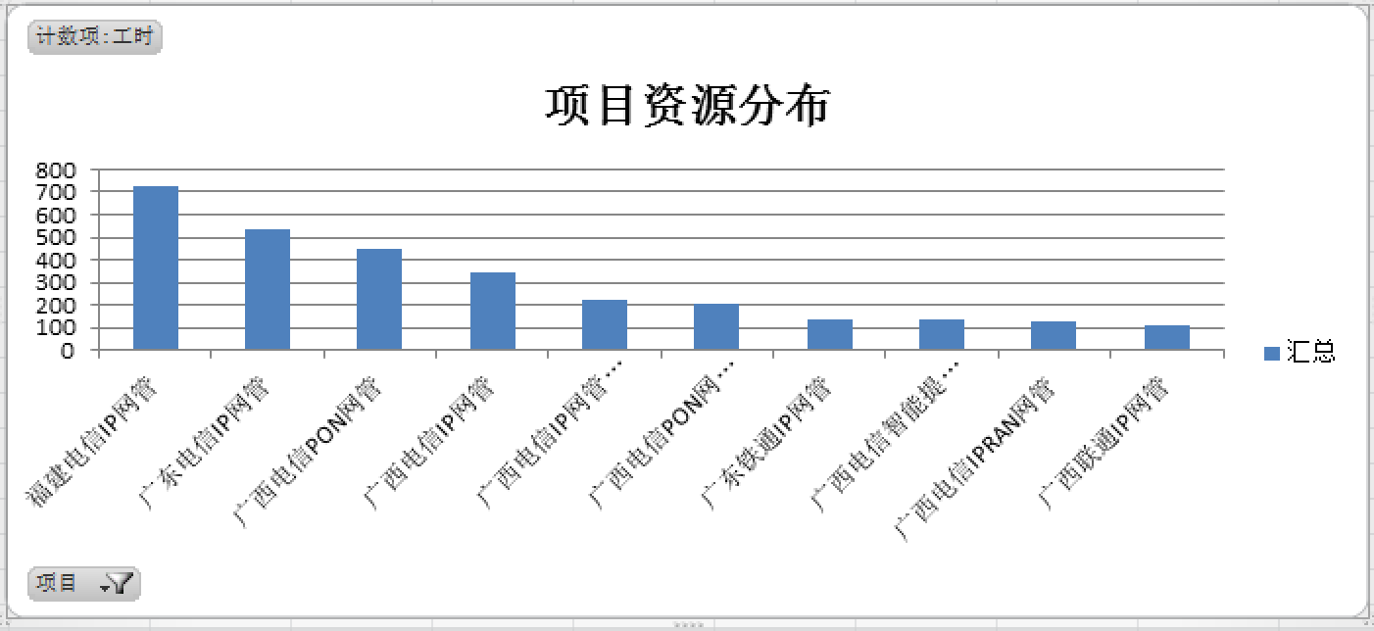

**\*统计偏差度：广东数据不全**

**工作内容分析**

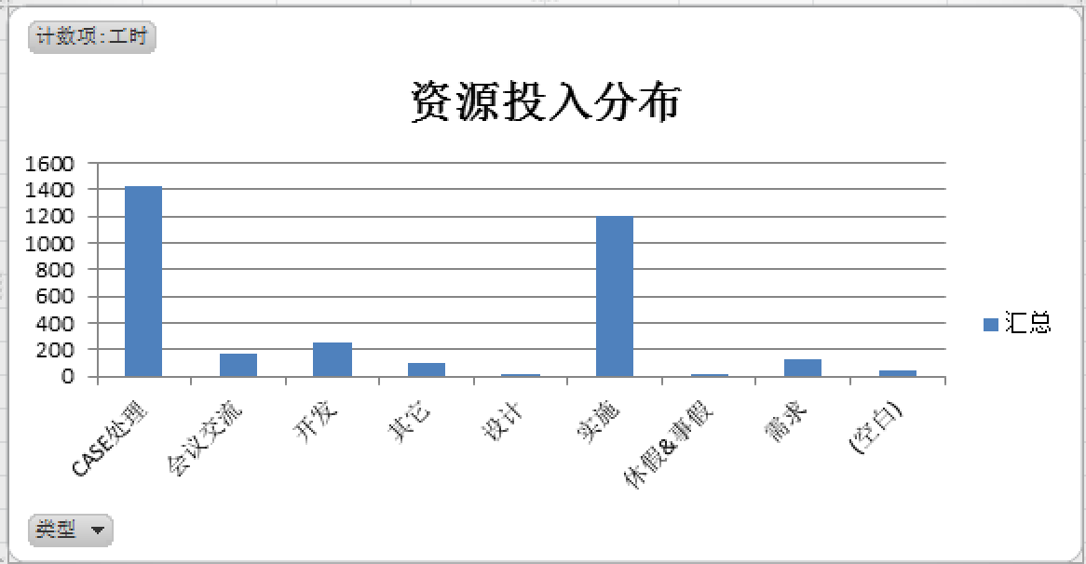

**一般定义：**

**实施：未交付的产品功能调测、日常项目管理流程**

**CASE:已完成上线，试运行交付用户使用以后产生的问题申告**

**CASE来源分析**

**常规:**

故障管理（告警）：告警未转发/误告警、告警积压、客户申告排查

维护作业计划（巡检）：大部分为PON、IPRAN等引起，设备量大。

资源管理：新纳入管理的设备配置、采集问题

流量管理：某条或某几条电路流量采集异常。数量巨大，持续

AAA：全部集中在广东

**非常规：**

网管系统自身：既往bug、易用性不足。

硬件故障：暂时没有预警手段

操作系统、数据库：缺少主动监控，空间维护类居多

网络：网管网割接，设备连通性调测

安全：

**偏差度：部分内容**被列入实施流程、原因未填写，从实际内容来看，与CASE来源的分布一致。

